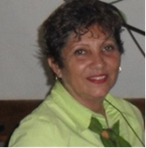 Tamara Batista Gutiérrez. Doctora en Ciencias Pedagógicas. Profesora de Biología. Graduada en el Instituto Superior Pedagógico. “Enrique José Varona”. Diplomada en Agroecología. Con cuarenta y dos años de experiencia docente. Ha participado en varios proyectos ambientalistas. Actualmente asesora del Ministerio de Educación en la República de Cuba.

